Кафедра бухгалтерського обліку та аудиту

Контрольна робота

з дисципліни: «Облік зарубіжних країн»
Зміст контрольної роботи

1. Гудвіл та його облік.
2. Облік формування капіталу товариств. Облік додаткових інвестицій і вилучення капіталу.
Практичне завдання №2
Список використаної літератури
1. Гудвіл та його облік

Гудвіл – це ділова репутація підприємства, яка становить сукупність факторів що забезпечують можливість отримання надприбутку. До таких факторів належать. місцезнаходження підприємства, його клієнтура, кваліфікація менеджерів тощо. Ці фактори звичайно враховують при визначенні продажної ціни підприємства.
У зв'язку із цим готовність покупця заплатити суму, що перевищує вартість; реальних активів об'єкта, який купують, означає, що і він розраховує отримувати цей надприбуток у майбутньому. Такі випадки аж ніяк не рідкісні і в закордонній, і у вітчизняній практиці.
Проте слід пам'ятати, що в цьому випадку йдеться про так звану "кошачу" ділову репутацію. "Кошача" ділова репутація – це ділова репутація, що залишається після зміни власника підприємства. На відміну від цього відрізняють "собачу" ділову репутацію, що залишає підприємство разом з його власником, якщо останній вирішить заснувати свій бізнес у новому місці. Такий розподіл базується на спірному переконанні, що кішки зберігають вірність місцям проживання, а не людям, у той час як собаки зберігають вірність людям, а не місцям проживання.
На стадії переговорів між покупцем і продавцем гудвіл визначають шляхом попередніх оцінок з метою встановлення ціни підприємства.
Після придбання підприємства гудвіл визначається як різниця між вартістю його придбання (або контрольного пакета його акцій) та справедливою вартістю придбаних ідентифікованих чистих активів" на дату придбання (рис. 1).
Отже, гудвіл є перевищенням вартості придбання над часткою покупця у справедливій вартості ідентифікованих чистих активів, придбаних на дату обмінної операції.
Гудвіл, який виникає в результаті придбання підприємства, капіталізується, тобто відображається у складі активів покупця за собівартістю за вирахуванням накопичених амортизації та збитків від зменшення корисності.

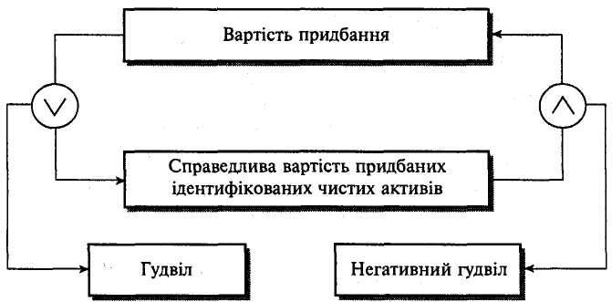
Рис. 1. Алгоритм визначення гудвілу (негативного гудвілу)

Амортизація гудвілу здійснюється протягом терміну його корисного використання, який звичайно не повинен перевищувати двадцяти років з дати первісного визнання. Період амортизації гудвілу визначається покупцем підприємства виходячи з найкращої оцінки періоду, протягом якого очікується надходження до підприємства майбутніх економічних вигод.
Визначаючи термін корисного використання гудвілу, слід враховувати, зокрема, такі фактори:
а) характер та очікуваний термін функціонування придбаного підприємства;
б) стабільність та очікуваний термін існування галузі, до якої належить гудвіл;
в) загальнодоступну інформацію про характеристики гудвілу щодо подібних підприємств або галузей і типові життєві цикли подібних підприємств;
г) вплив старіння продукту, змін у попиті та інших економічних факторів на придбане підприємство;
ґ) очікувану тривалість терміну трудової діяльності ключових працівників (або груп працівників) і можливість іншої групи керівників ефективно управляти придбаним підприємством;
д) витрати на експлуатацію або фінансування, необхідні для отримання очікуваних у майбутньому економічних вигод від придбаного підприємства, та спроможність і намір компанії нести такі витрати;
є) очікувані дії конкурентів (потенційних конкурентів);
ж) період контролю за придбаним підприємством, а також правові норми, що впливають на термін корисного використання.
Період амортизації гудвілу може перевищувати двадцять років лише у рідкісних випадках, коли є переконливе свідчення того, що термін його корисного використання буде більшим за двадцять років. Це може статися, коли гудвіл настільки тісно пов'язаний з ідентифікованим активом (або з групою ідентифікованих активів), що можна обгрунтовано очікувати вигоди для покупця протягом терміну корисної експлуатації активу (або групи ідентифікованих активів). У цьому випадку підприємство амортизує гудвіл протягом якнайкраще оціненого терміну його корисного використання та принаймні шорічно розглядає суму очікуваного відшкодування гудвілу для визначення можливого збитку від зменшення корисності.
Для нарахування амортизації гудвілу слід застосовувати прямолінійний метод, якщо немає переконливого свідчення, що інший метод є прийнятнішим.
Метод амортизації застосовується послідовно від одного періоду до іншого, доки не відбудеться зміна очікуваної схеми отримання економічних вигод від гудвілу. Період та метод амортизації гудвілу слід переглядати принаймні наприкінці кожного звітного року. Якщо очікуваний термін корисного використання гудвілу суттєво відрізняється від попередніх оцінок, період амортизації слід відповідно змінювати. У разі суттєвої зміни очікуваної схеми надходження економічних вигод від гудвілу слід відповідно змінювати метод амортизації. Такі зміни слід обліковувати як зміни в облікових оцінках згідно з МСБО 8.
Амортизація гудвілу визнається витратами періоду. При цьому складається бухгалтерський запис:
Д-т рахунку "Витрати на амортизацію гудвілу" К-т рахунку "Накопичена амортизація гудвілу"
У США поширений інший підхід, за яким кредитується безпосередньо рахунок гудвілу, тобто:
Д-т рахунку "Витрати на амортизацію гудвілу" К-т рахунку "Гудвіл"
Метод обліку придбання
Об'єднання підприємств шляхом придбання відображається в обліку покупця із застосуванням методу придбання. Метод придбання означає, що облік придбаного підприємства здійснюється подібно до обліку придбання будь-яких активів. Тому коли придбане підприємство стає дочірнім підприємством покупця, в обліку останнього відображається придбання фінансових інвестицій у дочірнє підприємство. Якщо ж придбане підприємство ліквідується, то за методом придбання покупець повинен з дати придбання:
а) включити до Звіту про прибутки та збитки результати діяльності придбаного підприємства;
б) визнати в балансі ідентифіковані активи та зобов'язання придбаного підприємства та будь-який гудвіл (або негативний гудвіл), що виникає від придбання.
При цьому датою придбання є дата, на яку контроль за чистими активами та діяльністю придбаного підприємства фактично переходить до покупця, і дата, з якої останній починає застосовувати метод придбання.

2. Порядок розподілу прибутку між партнерами в товаристві

Як правило, дивіденд – це розподіл корпорацією грошей серед акціонерів. Дивіденди можуть сплачуватись активами, відмінними від грошей, або акціями корпорації. Дивіденди мають бути затверджені Радою директорів корпорації (тобто дивіденди мають бути оголошені) до того часу, як вони можуть бути сплачені. Власне, термін дивіденд означає найчастіше грошовий дивіденд. Розподіл дивіденду по власних акціях корпорації має назву дивіденду по акціях. Дивіденди, як правило, визначаються у доларах на акцію або як процент від номінальної вартості.
Оголошення та сплата грошових дивідендів зменшує активи (гроші) та акціонерний капітал (нерозподілений доход) на загальну суму дивідендів. Ілюстрація 1 ілюструє оголошення та сплату грошових дивідендів. Звернемо увагу на те, що і активи, і акціонерний капітал зменшились на суму грошового дивіденду ($12.400).
Інвестор купує акції корпорації, щоб заробити в майбутньому доход від інвестиції, тобто розраховує на надходження грошових коштів через певний час. Це надходження грошових коштів до інвестора здійснюється у два способи:
1) періодично у формі дивідендів по акціях;
2) в момент реалізації акцій.
Інвестор гадає, що сума цих надходжень буде більшою за первинну інвестицію в акції. Грошові дивіденди розглядаються інвестором як доход, тобто як доход на інвестицію. Другий спосіб надходження коштів включає повернення інвестиції (від реалізації акцій) і, як правило, виражається у реалізованих прибутках або збитках в залежності від того, як інвестор продає акції: вище або нижче ціни придбання. Суми і частота сплати корпорацією дивідендів впливають на ринкову вартість акцій.
Першочерговим фінансовим завданням корпорації є отримання прибутку на ресурси, надані акціонерами і кредиторами. Здатність залучити та утримати ресурси від сьогоднішніх та потенційних інвесторів значною мірою залежить від величини звітного прибутку компанії. Корпорація може залишити доходи для розширення діяльності або сплатити акціонерам дивіденди. Одним з найсуттєвіших питань, з якими стикається Рада директорів корпорації, є те, скільки зароблених коштів необхідно залишити і скільки розподілити серед акціонерів у вигляді щорічних дивідендів.
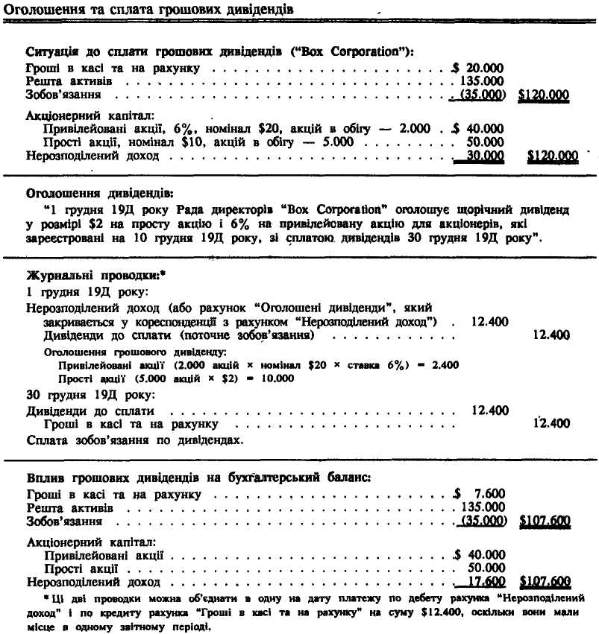
Ілюстрація 1

Ілюстрація 1 показує, що грошові дивіденди зменшують і активи (гроші), і акціонерний капітал (нерозподілений доход). Існує дві основні вимоги щодо сплати грошових дивідендів:
1. Достатній нерозподілений доход. Корпорація має накопичити достатню суму нерозподіленого доходу, щоб перекрити суму дивідендів. Закони про корпорацію, як правило, накладають обмеження на грошові дивіденди. Наприклад, закони часто обмежують дивіденди готівкою відносно залишку нерозподіленого доходу. З метою розширення виробництва, багато корпорацій не сплачують більше, ніж 40–60 процентів середньої суми чистого доходу за рік у вигляді дивідендів.
2. Достатня сума готівки. Корпорація мусить мати суму готівки, достатню для сплати дивідендів і задоволення операційних потреб підприємства. Той факт, що рахунок "Нерозподілений доход" має велике кредитове сальдо, зовсім не означає, що Рада директорів може оголосити і виплатити дивіденди готівкою. Готівка, зароблена в минулому і відображена на рахунку "Нерозподілений доход", може бути витрачена на створення запасів, придбання операційних активів і/або сплату зобов'язань. Відповідно, не існує необхідного взаємозв'язку між залишками нерозподіленого доходу і залишком готівки на будь-яку дату (просто нерозподілений доход не є готівкою).
Ілюстрація 1 показує, що сальдо рахунка "Гроші в касі та на рахунку" становить $20.000, а сальдо рахунка "Нерозподілений доход" – $30.000. Виявляється, що у цьому прикладі готівка може бути стримуючим фактором для дивідендів. Деякі компанії вирішують цю проблему (принаймні тимчасово) позичанням грошей для сплати дивідендів. Залишок нерозподіленого доходу є менш гнучким обмеженням, оскільки нерозподілений доход не можна позичити.
Нагадаємо, що привілейовані акції мають певні переваги над простими акціями. Першою визначальною характеристикою привілейованих акцій є переваги щодо дивідендів. Дивідендні привілеї можна класифікувати так:
- Привілей поточних дивідендів.
- Привілей кумулятивних дивідендів.
- Привілей дивідендів щодо розподілу прибутку.
Привілейовані акції можуть мати один або кілька привілеїв. Статут і сертифікати акцій корпорації мають визначати характерні риси привілейованих акцій.
Привілейовані акції завжди мають привілей поточних дивідендів. Коли оголошують будь-які дивіденди, поточний привілейований дивіденд має бути оголошено і сплачено до оголошення і сплати будь-яких дивідендів по простих акціях. Коли привілей поточних дивідендів враховано (і більше немає інших привілеїв), тоді можна сплачувати дивіденди власникам простих акцій. Привілей поточних дивідендів привілейованих акцій, які мають номінальну вартість, – це певний процент від номінальної вартості привілейованої акції.
Оголошені дивіденди мають бути розподілені між привілейованими та простими акціями. В першу чергу необхідно задовольнити привілеї привілейованих акцій, і тільки опісля залишок загальних дивідендів може бути розподілений між простими акціями. На ілюстрації 2 (випадок А) показано розподіл поточних дивідендів для чотирьох різних ситуацій щодо загальної суми дивідендів до сплати.
Кумулятивна привілейована акція має привілей, який визначає, що коли весь поточний дивіденд або його частину (наприклад, 6% на ілюстрації 2) не сплачено, то несплачена сума стає заборгованими дивідендами. Звідси, якщо привілейовані акції кумулятивні, то суму будь-яких заборгованих привілейованих дивідендів має бути сплачено до сплати будь-яких дивідендів по простих акціях. Протягом одного року власники привілейованих акцій не можуть отримати дивіденди, які у сумі перевищують дивідендний привілей поточного року плюс всі заборговані дивіденди. Звичайно, якщо привілейовані акції некумулятивні, то дивіденди ніколи не заборговуються, тому будь-які пропущені дивіденди (тобто неоголошені) постійно втрачаються власниками привілейованих акцій. Оскільки це не задовольняє привілейованих акціонерів, привілейовані акції звичайно є кумулятивними.
Розподіл дивідендів між кумулятивними привілейованими і простими акціями показано на ілюстрації 2 (випадок Б) для чотирьох різних ситуацій щодо загальної суми дивідендів до сплати. Зазначте, що заборговані дивіденди сплачуються першими, одразу після сплати поточного дивіденду, і, нарешті, залишок сплачується власникам простих акцій.
По деяких привілейованих акціях можуть сплачуватись дивіденди, які більші за необхідну мінімальну суму.
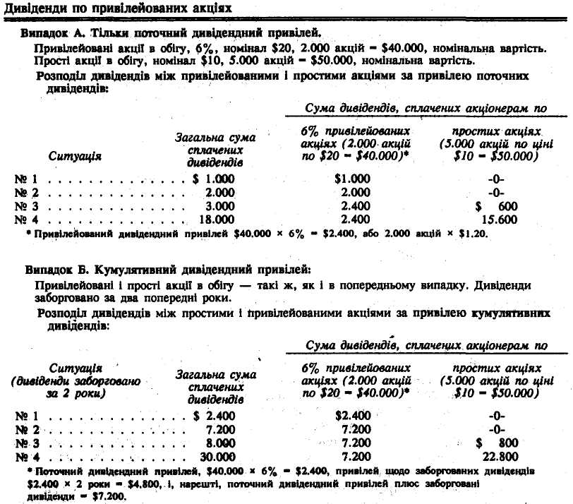
Ілюстрація 2

Рада директорів може проголосувати за оголошення та емісію дивідендів у вигляді акцій замість грошей. Дивіденд, сплачений акціями, – це безкоштовний розподіл на пропорційній основі додаткових акцій власного акціонерного капіталу корпорації серед акціонерів. Дивіденди, сплачені акціями, як правило, складаються з простих акцій, випущених для власників простих акцій. Пропорційна основа означає, що кожний акціонер одержує додаткові акції відповідно до процента акцій, якими він вже володіє. Акціонер, який має 10 процентів акцій в обігу, одержить 10 процентів будь-яких додаткових акцій, випущених як дивіденди. Завдяки цьому дивіденди, сплачені акціями, не змінюють пропорційну частку власності кожного акціонера, не призводять до розподілу будь-яких активів (наприклад, грошей) корпорації серед акціонерів, а також не впливають на загальний акціонерний капітал корпорації-емітента. Припустимо, що у компанії "King Corporation" знаходиться 100.000 простих акцій в обігу за номіналом $5, проданих спочатку по ціні $8 за акцію. Рада директорів проголосувала за оголошення і емісію 10 процентів дивідендів, сплачених простими акціями (тобто 10.000 акцій), коли ринкова вартість простих акцій становила $11 за акцію.
Отже, дивіденди, сплачені акціями, не змінили загального акціонерного капіталу, а тільки сальдо деяких рахунків, які входять до акціонерного капіталу. Це перенесення суми із нерозподіленого доходу до внесеного (тобто постійного) капіталу часто називають капіталізацією доходу, оскільки воно зменшує суму нерозподіленого доходу, яку може бути витрачено на майбутні дивіденди.
Після сплати дивідендів акціями кожний акціонер володіє тією ж частиною корпорації, як і раніше. Акціонери не одержують жодних додаткових активів (тільки додаткові акції, що представляють ту ж саму загальну вартість, якою акціонери володіли до цього часу). Оскільки ту ж вартість представляє більша кількість акцій, ринкова вартість однієї акції зменшиться у відповідній пропорції.
Сплачені акціями дивіденди часто вигідні як для корпорації, так і для акціонера. Першочерговими цілями таких дивідендів є:
1. Підтримувати послідовність дивідендів. Багато корпорацій вважають за доцільне оголошувати дивіденди щороку. У випадку нестачі грошей питання сплати дивідендів може бути вирішене емісією акцій. Сплачені акціями дивіденди задовольняють потреби акціонерів у постійних дивідендах і в той же час усувають потребу в готівці. Крім того, дивіденди у вигляді акцій не розцінюються як доход акціонера, який підлягає оподаткуванню. Акціонери розглядають дивіденди, сплачені акціями, зовсім під іншим кутом зору, ніж грошові.
2. Капіталізувати нерозподілений доход. Сплачені акціями дивіденди використовуються для перенесення нерозподіленого доходу до постійного капіталу, що усуває можливість сплати цього доходу у вигляді грошових дивідендів. Якщо корпорація постійно не розподіляє великий відсоток свого прибутку з метою поширення діяльності, відповідні кошти часто інвестуються у довгострокові активи, такі як завод та інше майно. Тому перенесення цього накопиченого прибутку до постійного капіталу є практичним. Сплачені акціями дивіденди – це зручний засіб капіталізації розподіленого доходу.

Практическое задание

Применение принципа меньшей стоимости.
Anderson Company составляет годовой финансовый отчетсостоянием на 31 декабря 200Б года. Информация об остатках на конец года пяти основных видов товаров, предназначенных для продажи, имеет такой вид:
Конечное сальдо счета товарно-материальных ценностей по состоянию на 31.12.200Б года

Товар | Кол-во ед.товара | Первичная стоимость (ст-ть приобретения ед. товара), $ | Стоимость замещения (поточная, риночная ст-ть), $
А | 50 | 20 | 18
Б | 100 | 45 | 45
В | 20 | 60 | 62
Г | 40 | 40 | 40
Д | 500 | 10 | 8

Не обходимо:
1. Рассчитать стоимость товаров, согласно которой необходимо определить конечное сальдо счета ТМЦ по состоянию на конец 200Б года.
При этом принцип меньшей стоимости должен применяться на индивидуальной основе (с каждой отдельной единицы товара). Чтобы обличить работу не обходимо будет сделать в форме таблицы, которая состоит из таких колонок: товар, количество (ед. товара), общая (первичная) стоимость, общая рыночная стоимость, оценка согласно принципа меньшей стоимости.
2. Рассчитать стоимость товаров, согласно которой не обходимо определить конечное сальдо счета ТМЦ по состоянию на конец 200Б года на основе принципа меньшей стоимости в сравнении с общей (первичной) стоимостью товаров и их поточной рыночной стоимостью.
3.Какой метод (1) или (2) можно считать более приемлемым? Почему?

Ответ

Товар | Кол-во ед.товара | Первичная стоимость (ст-ть приобретения ед. товара), $ | Стоимость замещения (поточная, рыночная ст-ть), $ | Оценка согласно принципа меньшей стоимости.
А | 50 | 1000 | 900 | 900
Б | 100 | 4500 | 4500 | 4500
В | 20 | 1200 | 1240 | 1200
Г | 40 | 1600 | 1600 | 1600
Д | 500 | 5000 | 4000 | 4000
Конечное сальдо |  | 13300$ | 12240$ | 12200$

Из таблицы видно, что разница между стоимость приобретения товаров и его поточной (рыночной) стоимостью составляет в сумме 1060$. А разница между стоимостью приобретения и стоимостью по принципу меньшей стоимости составляет 1100$. Как видим, возник нереализованный убыток на конец года потому именно тогда имеет место снижения рыночной цены единицы товара от цены приобретения и это не дает отсрочки определения такого убытка до момента фактической продажи товаров. Поскольку этот убыток будет включен в себестоимость продукции, реализованной за 200Б год, то это приведет к уменьшению балансовой прибыли именно за 200Б год.
Список використаної літератури

- Бутинець Ф. Ф. Бухгалтерський облік у зарубіжних країнах - Житомир: ПП "Рута", 2002.
- Міхалкович АЛ. Бухучет в зарубежных странах - Мінск: ООО «Мисанта»: ООО «ФУ Аннформ», 2003.
- Парфенов К.Г. Международные стандарти финансовой отчетности. М.: «Парфенов.ру», 2003
- Завгородний В.П. Настольная книга бухгалтера малого бизнеса. - К.: ВиРАР, Дакор, 2000. - 608 с.
- C.Ф.Голов, В.М. Костюченко. Бухгалтерський облік за міжнародними стандартами: приклади та коментарі. Практичний посібник. – К.: Лібра, 2001. – 840с.
- Велш Глен А., Шорт Деніел Г. Основи фінансового обліку / Пер. З англ. О.Мінін, О.Ткач. – К.: Основи, 1997. – 943с.

